一、账号激活
打开以下网址，按照操作步骤激活
新生校园网络使用指南-信息化办/信息化中心
https://nic.jsu.edu.cn/xwgg/tzgg/227b7dfe9e4741f99e6918b8c37c7a98.htm

二、系统登录
第一步

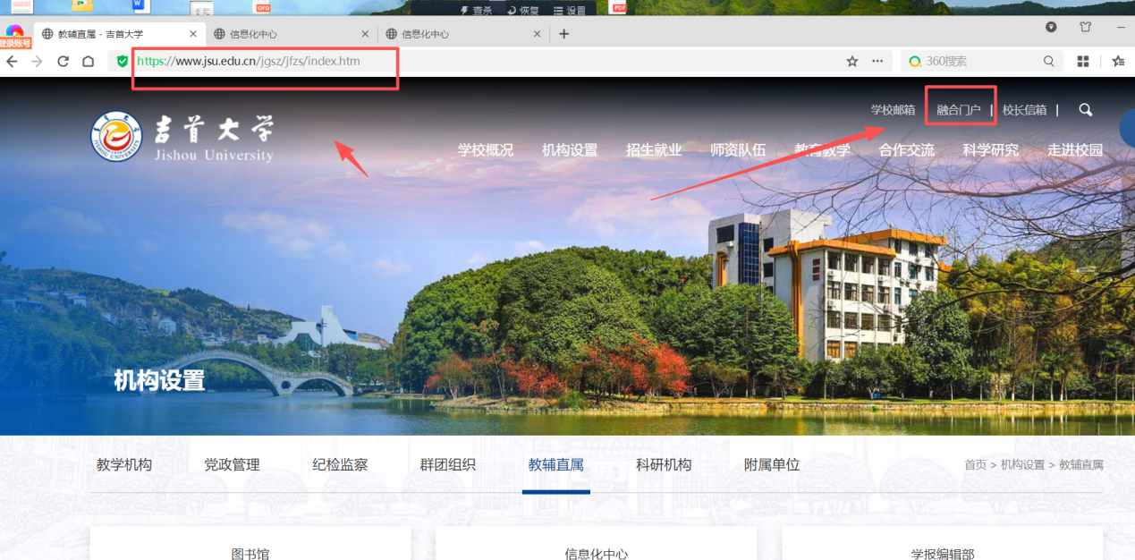

第二步
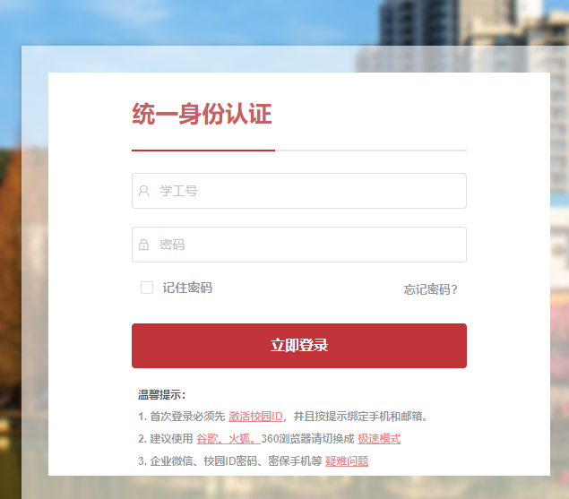
第三步
